

Table des matières

A. Introduction 3
B. Diagramme Gantt 4
C. Plan de Déploiement Détaillé 5
1. Préparation 5
1.1 Analyse des besoins 5
1.2 Validation et approvisionnement 5
2. Installation Physique 5
2.1 Installation des équipements 5
2.2 Câblage 5
3. Configuration Technique 6
3.1 Configuration des équipements 6
3.2 Tests de connectivité locale 6
4. Validation Inter-sites 6
4.1 Tests de connectivité globale 6
4.2 Tests IPv6 6
5. Optimisation et Sécurisation 6
5.1 Optimisation 6
5.2 Sécurisation 6
6. Documentation et Formation 7
6.1 Documentation 7
7. Validation 7
7.1 Validation 7
D. Répartition du travail 7
E. Diagramme de Pert 8
F. ESN eXia 9
1. Configuration du routeur 9
2. Configuration du switch 10
3. Configuration du serveur 10
4. Configuration des Postes Clients 10
5. Configuration de la borne Wifi 10
6. Tests 10
G. Bibliothèque 11
1. Configuration du routeur 11
2. Configuration des PC fixes 12
3. Configuration du switch de niveau 2 (L2) 12
4. Configuration de la borne WiFi 12
5. Configuration des PC portables 12
6. Tests et validation 12
H. Engie 13
1. Configuration des switchs de niveau 2 (L2) 14
2. Configuration du serveur DHCP et DNS 14
3. Configuration du routeur 14
4. Configuration des bornes WiFi 15
5. Configuration des PC fixes 15
6. Configuration des PC portables 15
7. Configuration des téléphones portables 15
8. Tests et validation 15
I. DIGIPLEX 16
1. Segmentation du réseau par VLANs 17
2. Liaisons inter-switches avec EtherChannel 17
3. Mise en place du routage inter-VLAN 17
4. Attribution des adresses IP avec le serveur DHCP 17
5. Conception du réseau WiFi 18
6. Configuration du VLAN de management 18
7. Configuration du routeur pour l’accès Internet 18
8. Tests et validation de la configuration 19
J. Datacenter 20
1. Configuration du réseau local 20
2. Mise en place du tunnel IPv6 20
3. Accès web au serveur Meraki 21
K. Conclusion 21
L. Annexe 1 22
M. Annexe 2 23

Figure 1 Gantt 4
Figure 2 planning 7
Figure 3 PERT 8
Figure 4 eXia 9
Figure 5 Bibliothèque 11
Figure 6 Engie 13
Figure 7digiplex 16

Introduction

Dans le cadre de notre projet, plusieurs livrables essentiels ont été définis afin d’assurer une organisation efficace et un déploiement structuré. La maquette technique Packet Tracer ainsi que ces explications, respectant le cahier des charges, Un plan de déploiement, qui décrira la stratégie de mise en œuvre des configurations et comprendra un planning de déploiement illustré par un diagramme de Gantt, ainsi qu’une optimisation temporelle via l’outil PERT. Et pour finir un schéma logique sous Visio qui représentera l’ensemble des réseaux des entreprises de la ville.

Diagramme Gantt

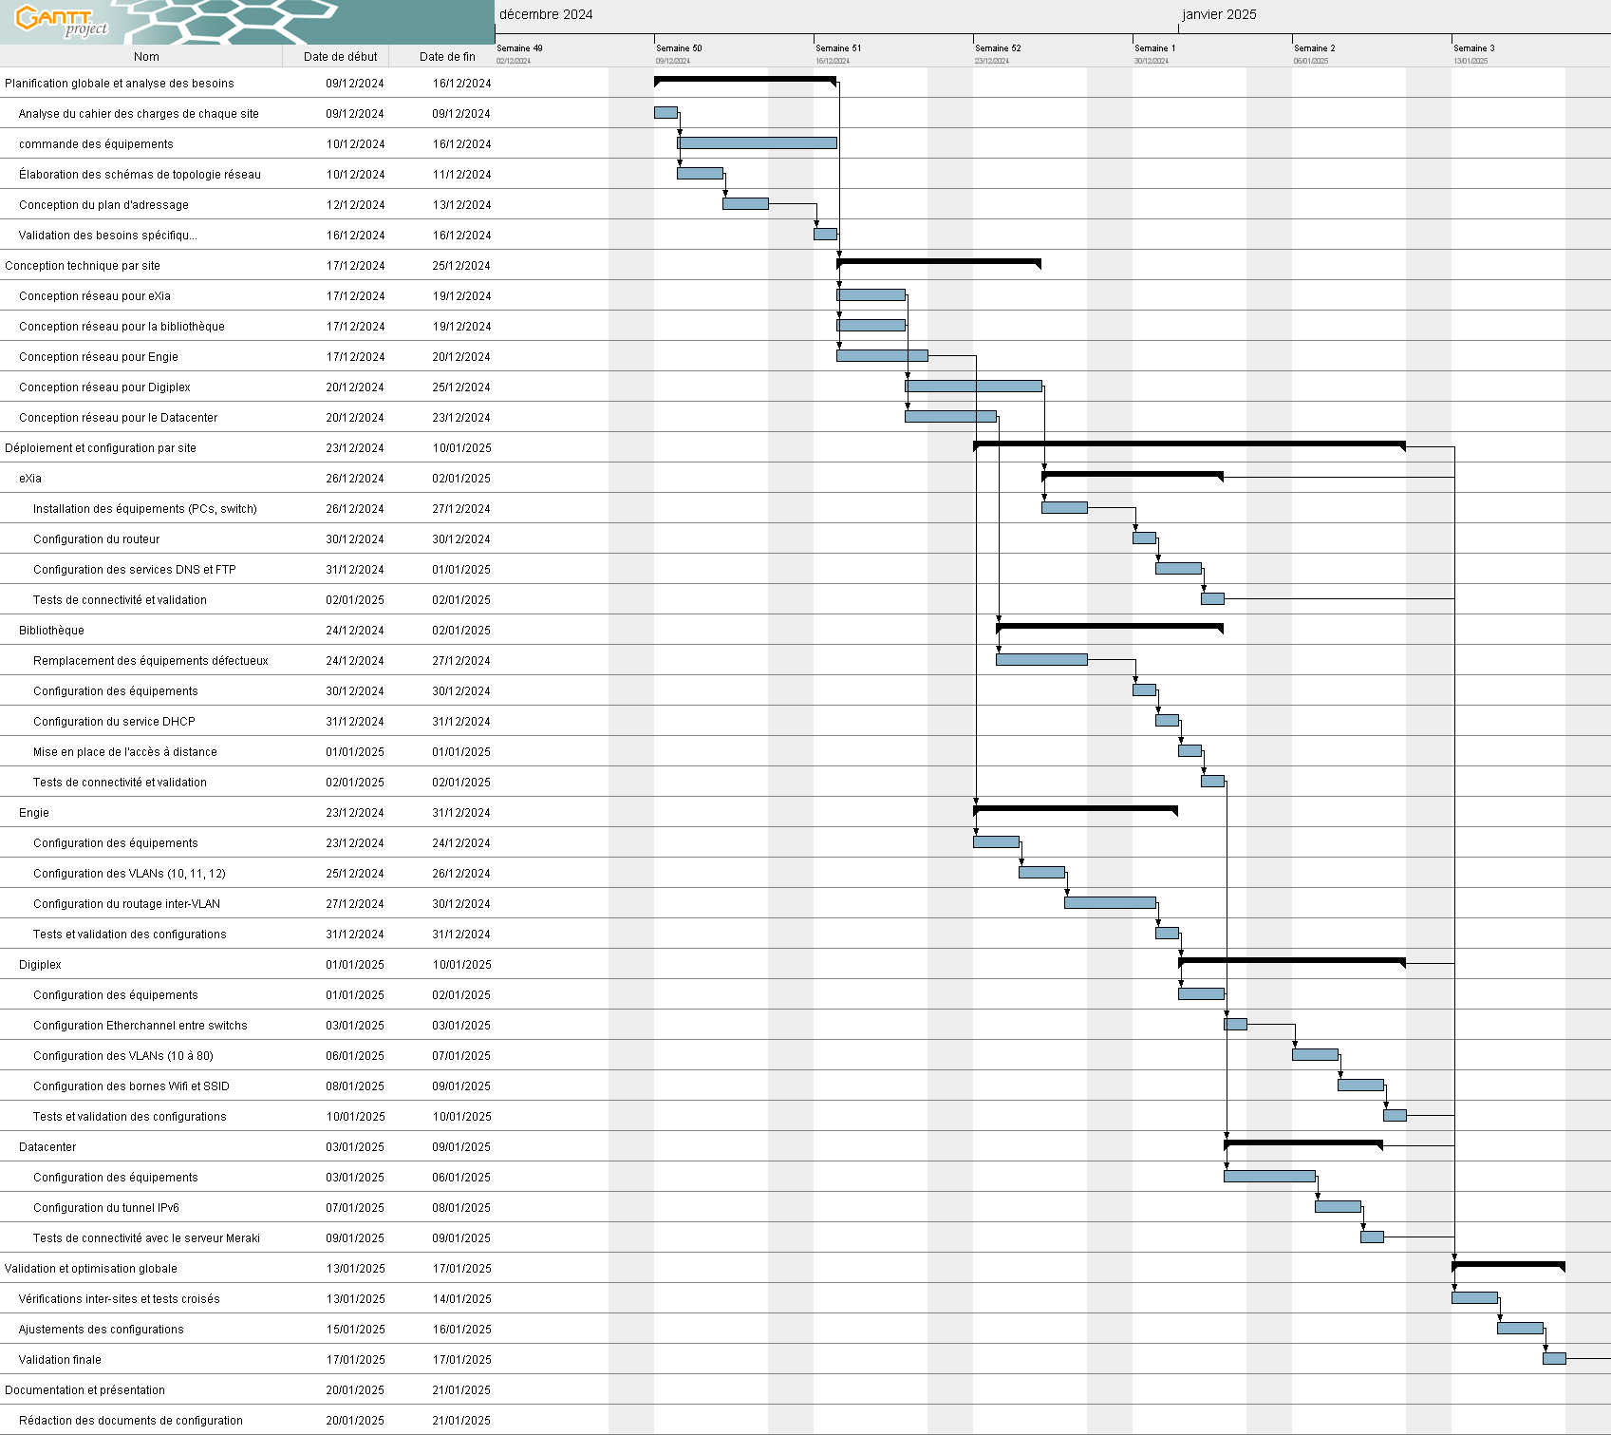
Figure 1 Gantt
Nous avons réalisé ce diagramme de Gantt à l'aide de GanttProject, en veillant à limiter le nombre maximal de tâches en parallèle à trois, afin de correspondre à la taille de notre équipe de trois personnes. La description détaillée du Gantt se trouve dans le plan de déploiement.

Plan de Déploiement Détaillé

1. Préparation

1.1 Analyse des besoins
L’analyse des besoins consiste à recueillir et comprendre les spécifications des différents sites impliqués dans le projet. Chaque site présente des exigences uniques : eXia dispose d’un bureau principal avec un réseau local pour les employés et un serveur DNS/FTP ; la Bibliothèque offre une infrastructure ouverte au public avec un accès sécurisé pour les employés ; Engie utilise un réseau segmenté avec plusieurs VLANs ; Digiplex comprend un réseau multi-étage avec routage inter-VLAN, EtherChannel et Wi-Fi ; enfin, le Datacenter doit assurer une connexion IPv6 entre le bureau eXia et un serveur cloud. Pour chaque site, des schémas de topologie réseau doivent être élaborés à l’aide d’outils comme Cisco Packet Tracer.

1.2 Validation et approvisionnement
La validation et l’approvisionnement couvrent la liste du matériel requis, incluant les routeurs, switchs L2 et L3, bornes Wi-Fi, PC fixes et portables, ainsi que les serveurs DNS/FTP locaux pour eXia et Engie. Côté logiciels, la configuration initiale des équipements sera réalisée sur Packet Tracer. Une fois la liste définie et le projet valider, le matériel doit être commandé, et un calendrier de livraison et de déploiement établi.

2. Installation Physique

2.1 Installation des équipements
Pour eXia, cela l’installation de deux PC fixes, un PC portable, un switch L2, une borne Wi-Fi et un routeur centralisé, ainsi qu’un serveur DNS/FTP placé dans une salle sécurisée. La Bibliothèque nécessite des éventuels changements de matériels pour les équipements défectueux.

2.2 Câblage
Le câblage interne utilise des câbles Ethernet pour garantir des performances optimales. Chaque périphérique est relié à son switch respectif. Chez Digiplex, les connexions entre étages sont établies via EtherChannel. Une attention particulière est portée à l’organisation et à la sécurité des câbles pour assurer la durabilité de l’installation.

3. Configuration Technique

3.1 Configuration des équipements
La configuration des routeurs inclut l’attribution d’adresses IP statiques, l’activation du routage inter-VLAN via des sous-interfaces et la sécurisation des accès avec des ACLs et SSH. Les switchs L2 sont configurés pour les VLANs, synchronisés via VTP et protégés avec des fonctions de sécurité comme le port-security et le STP. Les bornes Wi-Fi disposent de SSID distincts pour le Wi-Fi professionnel et public. Les serveurs DNS sont configurés pour répondre aux besoins locaux et incluent une entrée pour www.google.com. Un serveur DHCP est également déployé pour gérer les adresses IP des périphériques.

3.2 Tests de connectivité locale
Les tests locaux vérifient la connectivité entre les périphériques d’un même site à l’aide de commandes ping et de diagnostics réseau. L’accès au serveur DNS/FTP est testé pour s’assurer qu’il répond correctement aux requêtes.

4. Validation Inter-sites

4.1 Tests de connectivité globale
Les tests globaux consistent à vérifier la communication entre les sites via des pings entre routeurs et la résolution DNS. L’accès à Internet depuis chaque site est confirmé pour valider la connectivité.

4.2 Tests IPv6
Un tunnel IPv6 est configuré entre le routeur eXia et le cloud. Des tests sont effectués pour vérifier l’accès au serveur Meraki à partir des PC des différents sites.

5. Optimisation et Sécurisation

5.1 Optimisation
Les plages DHCP sont ajustées pour anticiper les besoins futurs. Les paramètres des équipements sont optimisés pour minimiser la latence et améliorer la bande passante.

5.2 Sécurisation
Les ports inutilisés sur les switchs sont désactivés. Une surveillance active des logs des équipements est mise en place pour détecter toute anomalie.

6. Documentation et Formation

6.1 Documentation
Un guide complet est rédigé pour chaque site, incluant des schémas de topologie et les configurations des équipements. Ces documents servent de référence pour les administrateurs et les techniciens.

7. Validation

7.1 Validation
Le réseau est présenté aux parties prenantes, accompagné d’un rapport détaillé des configurations et des tests réalisés. Les utilisateurs finaux valident la conformité aux attentes.

Répartition du travail

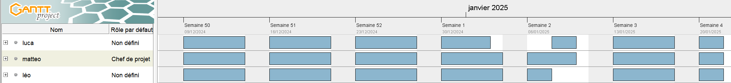
Figure 2 planning

Ce diagramme illustre la répartition des jours de travail de chaque membre tout au long du projet, montrant ainsi une répartition équilibrée des efforts entre chacun.

Tableau avec le nom, la date et les prédécesseurs des tâches sur l’annexe 1

Diagramme de Pert
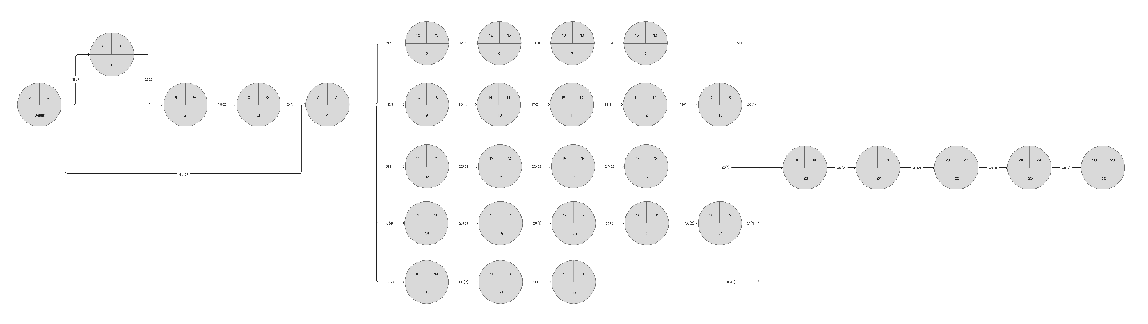

Figure 3 PERT

Le diagramme de Pert peut être lu en plus grand sur l’annexe 2

Le diagramme de PERT sert à planifier et organiser notre projet en visualisant les tâches, leurs dépendances et leur durée. Il est utilisé pour gérer des projets complexes et minimiser les retards.

ESN eXia

ESN eXia est composé de plusieurs équipements :
- 2 PC fixes
- 1 PC portable
- 1 Switch L2
- 1 Borne Wifi
- 1 Routeur
- Un serveur DNS & FTP local
- Câblage
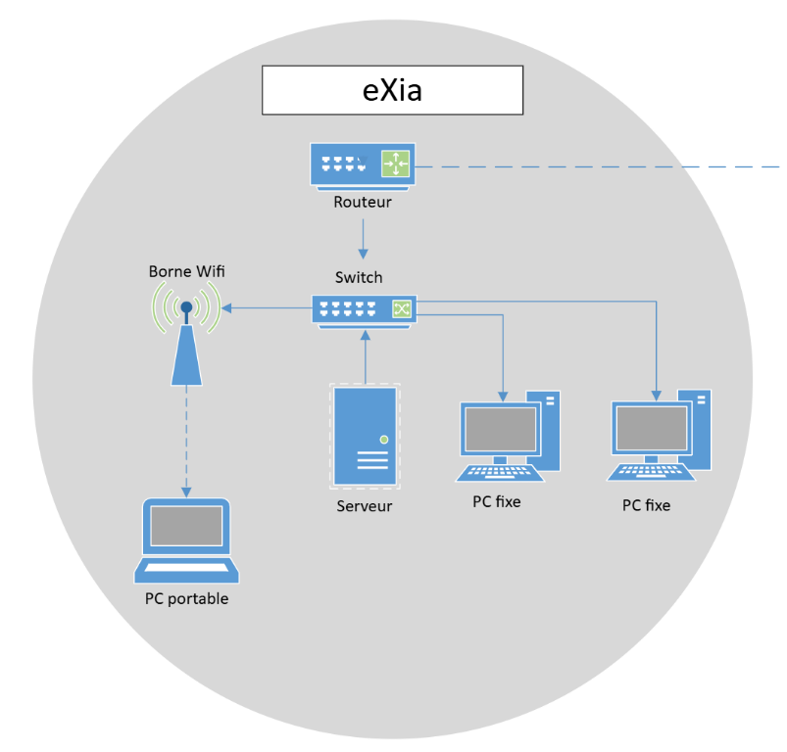
Pour ce projet de mise en place du réseau de l’entreprise eXia, nous avons d’abord conçu une topologie en étoile, où tous les équipements sont connectés à un switch central. Ce choix permet une gestion simplifiée du réseau, une meilleure évolutivité et une fiabilité accrue, car une panne sur un appareil n'affecte pas les autres. Le switch est relié au routeur, qui assure la liaison entre le réseau interne (LAN) et Internet. Une borne WiFi est ajoutée pour permettre la connexion sans fil sécurisée du PC portable.
Figure 4 eXia

Configuration du routeur
La configuration du réseau débute par le routeur, qui constitue l'élément central assurant la liaison entre le réseau local et Internet. Son adresse IP fixe est définie en 192.168.1.254/24, servant de passerelle par défaut pour tous les équipements du réseau. Pour permettre l'accès à Internet, la traduction d'adresses réseau (NAT) est mise en place, transformant les adresses IP privées en une adresse publique. Des mesures de sécurité sont également appliquées, telles que l'activation de l'accès SSH et la mise en place de mots de passe robustes pour prévenir les accès non autorisés.

Configuration du switch
Ensuite, le switch de niveau 2 est configuré afin de gérer efficacement la répartition du trafic réseau. Pour renforcer la sécurité, un contrôle d'accès des ports (Port Security) est activé, permettant de limiter le nombre d'appareils pouvant se connecter à chaque port et d'éviter les connexions indésirables.

Configuration du serveur
Le serveur DNS et FTP, avec l'adresse IP fixe 192.168.1.200/24, est configuré pour fournir des services essentiels au réseau. Le service DNS permet de traduire les noms de domaine en adresses IP, facilitant ainsi la navigation Web pour les utilisateurs. Une entrée spécifique est ajoutée pour associer le domaine www.google.com à l'adresse IP 108.177.127.139. Le serveur FTP, quant à lui, est utilisé pour le stockage et le partage de fichiers.

Configuration des Postes Clients
Les postes clients, qu'ils soient fixes ou portables, sont ensuite configurés avec des adresses IP statiques dans le sous-réseau 192.168.1.0/24. La passerelle par défaut est définie sur 192.168.1.254, et le serveur DNS interne est défini à 192.168.1.200. Des tests de connectivité sont réalisés via des commandes ping et des essais d'accès aux sites Web pour vérifier le bon fonctionnement de la configuration.

Configuration de la borne Wifi
Enfin, la borne WiFi est configurée pour assurer un accès sans fil sécurisé au réseau. Le protocole de sécurité WPA2-PSK est activé, garantissant une authentification forte des utilisateurs.

Tests
Une fois l'ensemble des équipements installés et configurés, une batterie de tests est effectuée pour valider la connectivité, la sécurité et la performance globale du réseau, en simulant différents scénarios d'utilisation et en analysant les journaux d'événements pour détecter d'éventuelles anomalies.

Bibliothèque

La bibliothèque est composé de plusieurs équipements :
- 1 Routeur
- 5 PC fixes
- 1 switch L2
- 1 Borne Wifi
- 2 PC portables
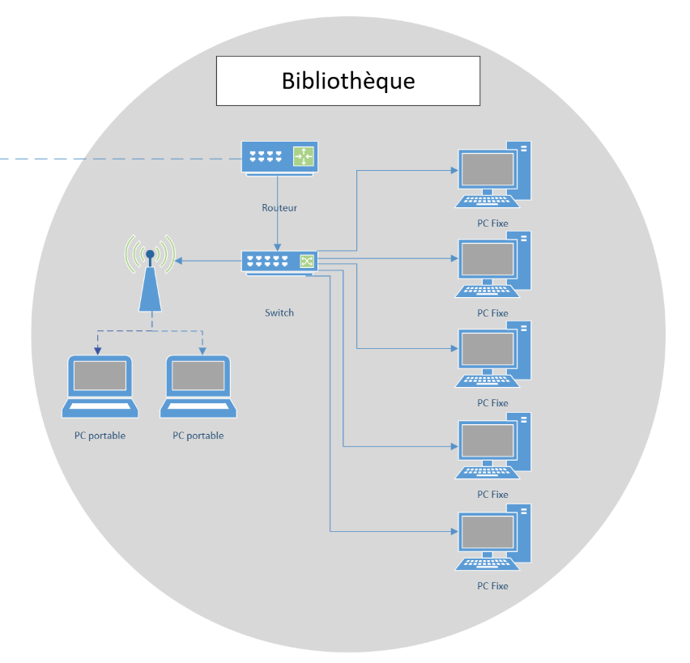

Pour ce projet de déploiement du réseau, nous avons opté pour une topologie en étoile, qui garantit une gestion centralisée et simplifiée du réseau. Tous les équipements sont connectés à un switch de niveau 2 (L2), qui est lui-même relié au routeur, assurant la connectivité interne et externe. Cette structure permet une meilleure évolutivité et facilite la maintenance du réseau en isolant les pannes éventuelles.

Figure 5 Bibliothèque

1. Configuration du routeur
Le routeur, élément clé du réseau, est configuré en premier. Une sécurisation de l'accès physique est mise en place afin de restreindre l'accès non autorisé aux ports physiques du routeur. Pour permettre une administration à distance, l'accès via SSH ou Telnet est configuré, assurant ainsi un contrôle sécurisé du périphérique. Le routeur est attribué une adresse IP statique dans le sous-réseau 192.168.0.0/24, garantissant une référence stable pour la gestion du réseau.
Ensuite, le service DHCP est configuré pour attribuer dynamiquement des adresses IP aux postes clients et aux appareils mobiles dans la plage d'adresses 192.168.0.0/24. Cela permet de faciliter l'intégration des nouveaux équipements sans nécessiter de configuration manuelle. Le routeur est également paramétré pour permettre un accès Web aux périphériques internes, assurant ainsi une gestion et une consultation facilitées des ressources disponibles sur le réseau.

2. Configuration des PC fixes
Le réseau comprend 5 PC fixes, répartis en deux catégories :
- 4 PC en libre-service, destinés aux utilisateurs publics, nécessitent une configuration avec un adressage IP dynamique, attribué via DHCP. Un DNS public est configuré pour permettre la résolution des noms de domaine vers des sites Internet.
- 1 PC dédié à l’assistante de la bibliothèque, qui dispose des mêmes paramètres d’adressage dynamique et d’accès Web sécurisé.
Tous ces postes ont accès à Internet et sont soumis à des tests de connectivité pour vérifier l'accessibilité aux services en ligne.

3. Configuration du switch de niveau 2 (L2)
Le switch L2, au cœur de l'architecture réseau, est sécurisé en limitant l'accès physique pour éviter les connexions non autorisées. L’administration à distance est activée via SSH, offrant ainsi une gestion flexible et sécurisée. Le switch assure la connectivité entre les PC fixes, la borne WiFi et le routeur, garantissant un acheminement efficace du trafic réseau.

4. Configuration de la borne WiFi
Une borne WiFi est déployée pour offrir une connexion sans fil aux utilisateurs. Un SSID est configuré, permettant aux utilisateurs de se connecter facilement au réseau. Pour garantir un accès libre aux visiteurs, la borne est configurée sans sécurité, offrant une connexion ouverte au public, ce qui facilite l'accès tout en assurant une séparation logique avec le réseau interne.

5. Configuration des PC portables
Les 2 PC portables sont configurés pour recevoir des adresses IP dynamiques via le serveur DHCP. Comme pour les PC fixes, un DNS public est utilisé afin de permettre la résolution des noms de domaine. Ces appareils bénéficient d'un accès Internet, tout en restant mobiles et flexibles grâce à la connexion WiFi.

6. Tests et validation
Après la configuration de l’ensemble des équipements, une série de tests est effectuée afin de vérifier la connectivité du réseau. Cela inclut des tests de ping vers la passerelle (192.168.0.1) et la vérification des attributions d’adresses IP par le serveur DHCP.

Engie

Engie est composé de plusieurs équipements :

- 2 Switch L2
- 1 Serveur DHCP & DNS
- 1 Routeur
- 2 Bornes Wifi
- 25 PC fixes
- 4 PC portables
- 2 téléphones portables

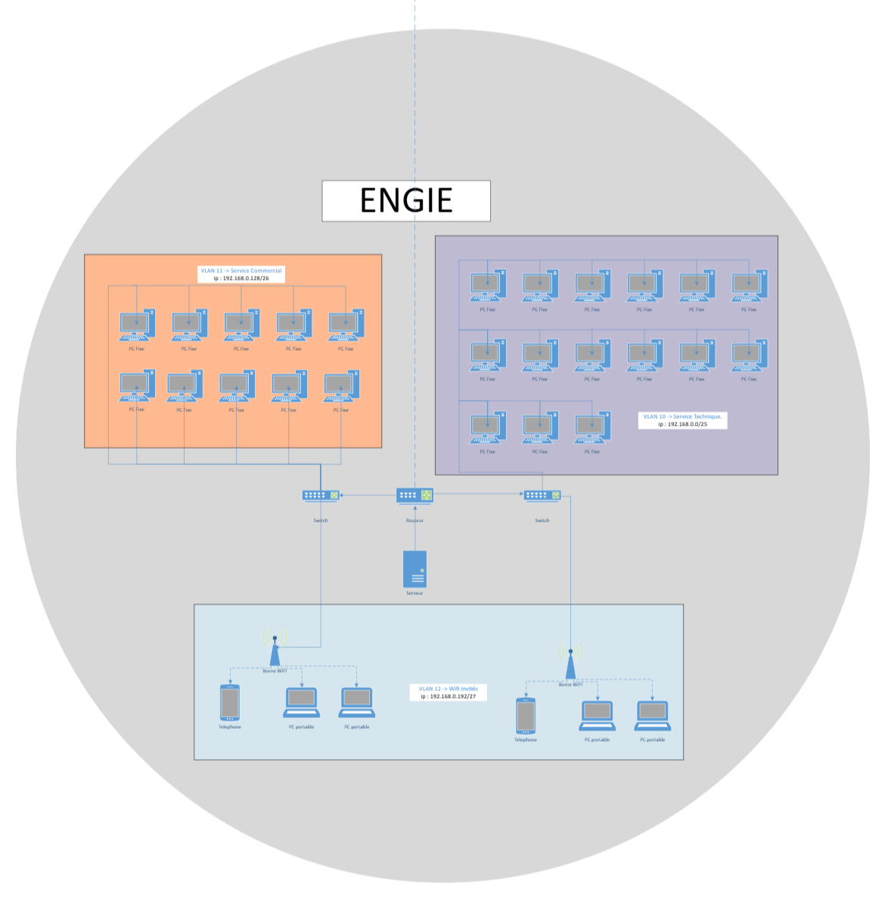
Figure 6 Engie
L'architecture réseau est conçue pour l'entreprise ENGIE, avec une segmentation en plusieurs VLANs pour une meilleure gestion du trafic et de la sécurité. La topologie suit une structure centralisée en étoile, où les différents segments du réseau sont connectés via un switch principal relié à un routeur et un serveur. Cette architecture réseau permet de répondre aux besoins actuels tout en anticipant une extension future grâce à la segmentation VLAN et à la gestion dynamique des adresses IP.

1. Configuration des switchs de niveau 2 (L2)
Deux switchs L2 sont déployés et configurés pour prendre en charge le protocole VTP (VLAN Trunking Protocol) afin de centraliser la gestion des VLAN sur l'ensemble du réseau. Trois VLANs sont créés pour segmenter les services :
- VLAN 10 - Service Technique, conçu pour accueillir jusqu'à 100 collaborateurs.
- VLAN 11 - Service Commercial, avec une capacité de 60 utilisateurs.
- VLAN 12 - Wifi Invités, réservé à 20 utilisateurs.
L’adressage IP est planifié en utilisant la technique du VLSM, permettant une utilisation efficace des adresses IP tout en prévoyant de futures extensions. Un lien trunk est configuré entre les switchs pour assurer la communication entre VLANs.

2. Configuration du serveur DHCP et DNS
Un serveur DHCP & DNS est mis en place avec une adresse IP statique assignée dans une plage limitée à 2 adresses, ajoutée à la suite de la plage du VLAN 12, garantissant une utilisation optimisée des ressources IP.
Les pools DHCP sont configurés pour chaque VLAN afin de fournir des adresses dynamiques aux postes clients :
- VLAN 10 : pool pour 100 adresses
- VLAN 11 : pool pour 60 adresses
- VLAN 12 : pool pour 20 adresses
Le serveur DNS est configuré pour la résolution des noms de domaine, permettant aux postes de l'entreprise d'accéder aux ressources locales et externes via le Web.

3. Configuration du routeur
Le routeur, pièce maîtresse du réseau, est configuré pour assurer plusieurs fonctions essentielles :
- Sécurisation de l'accès physique, pour éviter toute intervention non autorisée.
- Accès distant via SSH, permettant la gestion à distance en toute sécurité.
- Mise en place du routage inter-VLAN, permettant la communication entre les VLANs via des interfaces sub-interfaces ou via le protocole de routage interne.
- Accès Web pour les périphériques internes, en assurant la translation d'adresses (NAT) pour permettre aux équipements d'accéder à Internet.

4. Configuration des bornes WiFi
Deux bornes WiFi sont installées et configurées pour fournir un accès sans fil aux utilisateurs. Chaque borne est associée au VLAN 12. Deux SSID distincts sont configurés :
- Un SSID public, pour offrir un accès ouvert aux visiteurs.
- Un SSID interne sécurisé pour les collaborateurs ayant besoin d’un accès aux ressources internes.

5. Configuration des PC fixes
Un total de 25 PC fixes sont répartis comme suit :
- PC jaunes dans le VLAN 10 (Service Technique)
- PC oranges dans le VLAN 11 (Service Commercial)
Ces postes sont configurés pour recevoir des adresses IP dynamiques via le serveur DHCP et disposent d'un accès Web, avec une passerelle définie sur l’adresse IP du routeur.

6. Configuration des PC portables
Les 4 PC portables sont connectés au réseau via le WiFi dans le VLAN 12, recevant des adresses IP dynamiques et bénéficiant d'un accès Web.

7. Configuration des téléphones portables
Les 2 téléphones portables sont configurés pour se connecter au WiFi public via le VLAN 12, avec un adressage IP dynamique attribué par le serveur DHCP et un accès Web ouvert.

8. Tests et validation
Une fois la configuration terminée, une série de tests est effectuée pour vérifier :
- La connectivité des différents VLANs via des tests ping entre les machines.
- L'obtention d'adresses dynamiques via le serveur DHCP.
- L'accès Internet à partir des postes fixes et mobiles.
- La gestion à distance des équipements via SSH.

DIGIPLEX

Digiplex est composé de plusieurs équipements :

- Switch de niveau 3 (L3)
- Switches de niveau 2 (L2)
- Routeur
- Contrôleur WiFi
- Bornes WiFi
- Serveur DHCP/DNS
- Serveur d'entreprise
- PC fixes
- PC portables

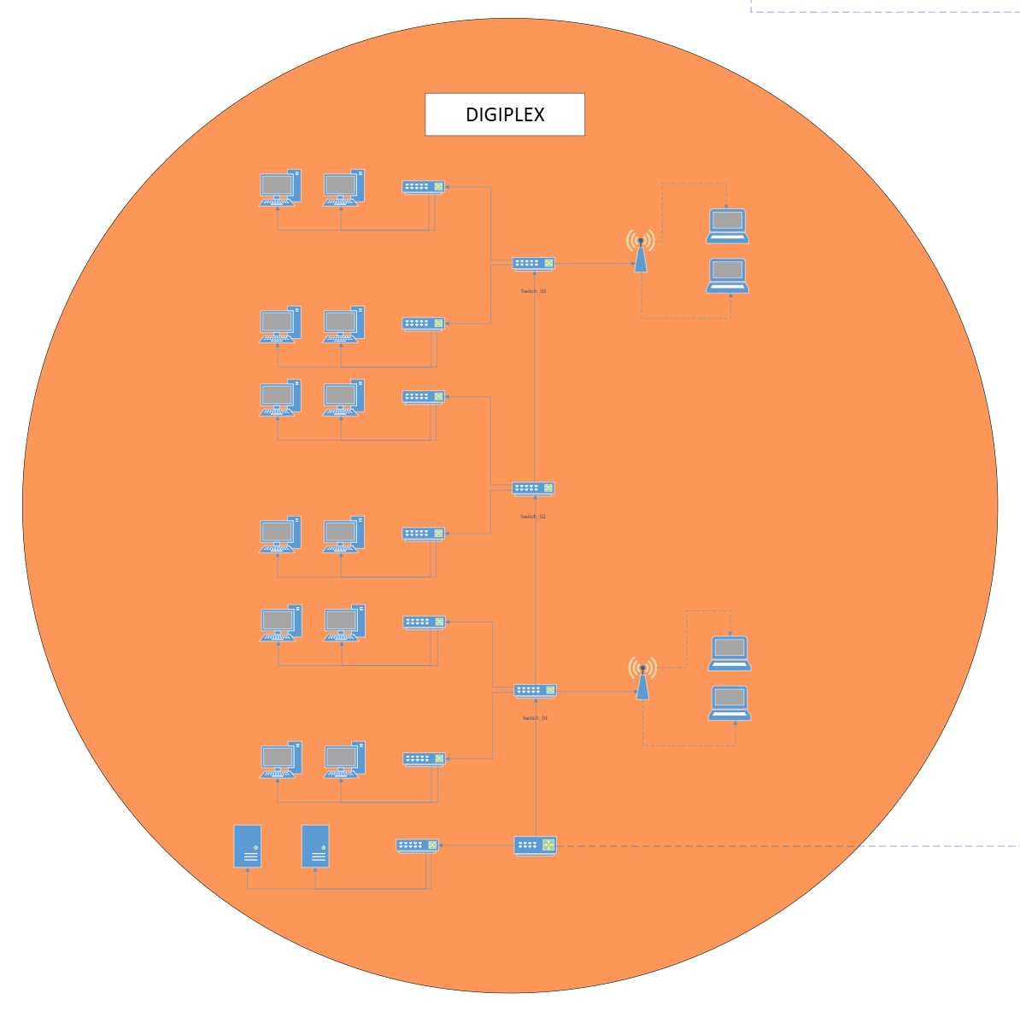
Figure 7digiplex

L'entreprise Digiplex souhaite mettre en place une infrastructure réseau segmentée en plusieurs VLANs afin d’assurer une meilleure gestion du trafic et d’améliorer la sécurité. La configuration repose sur une architecture hiérarchisée comprenant des switches de niveau 2 et 3, un contrôleur WiFi, un serveur DHCP/DNS, et un routeur assurant la connectivité Internet pour l’ensemble des équipements.

1. Segmentation du réseau par VLANs
Pour séparer les différents services de l’entreprise et optimiser la gestion du réseau, plusieurs VLANs sont mis en place. Chaque VLAN correspond à un service ou une fonction spécifique, avec une plage d’adresses IP dédiée. Par exemple, le département « Conception » utilise le VLAN 10 avec l’adresse réseau 192.168.10.0/24, tandis que le VLAN 70 est réservé aux serveurs avec l’adresse 192.168.70.0/24. Cette segmentation permet d’isoler le trafic, réduisant ainsi la congestion et améliorant la sécurité en limitant les communications entre les différents services.
Chaque VLAN est configuré avec un nom explicite, facilitant son identification et sa gestion via le protocole VTP (VLAN Trunking Protocol), qui permet de propager automatiquement les informations VLAN à l’ensemble des switches du réseau.

2. Liaisons inter-switches avec EtherChannel
Les switches de chaque étage sont interconnectés via la technologie EtherChannel, permettant d'agréger plusieurs liens physiques en une seule liaison logique. Cela offre plusieurs avantages : une augmentation de la bande passante entre les équipements, une répartition de charge optimisée et une redondance accrue en cas de défaillance d'un lien.

3. Mise en place du routage inter-VLAN
Le routage entre les différents VLANs est assuré par un switch de niveau 3 (L3), qui prend en charge le transfert des paquets entre les réseaux segmentés. Chaque VLAN est associé à une interface virtuelle configurée avec la dernière adresse disponible du sous-réseau, par exemple 192.168.10.254 pour le VLAN 10. Ce routage inter-VLAN permet aux différents départements de communiquer tout en gardant une séparation logique entre eux. L’ensemble des postes fixes est affecté à son VLAN respectif selon la configuration prédéfinie, et les serveurs sont configurés avec des adresses IP statiques pour garantir une accessibilité permanente et une gestion simplifiée.

4. Attribution des adresses IP avec le serveur DHCP
Un serveur DHCP est mis en place pour attribuer dynamiquement des adresses IP aux postes clients. Chaque VLAN dispose d’un pool d’adresses spécifique configuré sur le serveur, incluant l’option DNS qui pointe vers le serveur central de l’entreprise (192.168.70.3). Cette approche permet de simplifier la gestion des adresses IP en évitant les conflits et en automatisant la distribution des configurations réseau sur les postes utilisateurs. Les adresses IP des serveurs, des équipements réseau et des bornes WiFi sont attribuées de manière statique afin de garantir un accès fiable et constant.

5. Conception du réseau WiFi
Le réseau WiFi est géré par un contrôleur sans fil, qui est configuré en mode trunk pour gérer plusieurs VLANs. Le VLAN 70 est utilisé comme VLAN natif pour les communications entre le contrôleur et les bornes WiFi, facilitant la gestion des points d’accès. Deux réseaux sans fil distincts sont mis en place :
- Un réseau sécurisé pour l’entreprise, correspondant au VLAN 50 et protégé par une clé WPA2, réservé aux employés internes.
- Un réseau destiné aux invités, sur le VLAN 60, offrant un accès limité sans authentification complexe.
Les bornes WiFi sont configurées en mode trunk pour transporter ces VLANs et garantir une connectivité fluide des appareils sans fil, chaque PC portable étant automatiquement affecté au VLAN correspondant à son usage.

6. Configuration du VLAN de management
Afin d’assurer une gestion centralisée des équipements réseau, une VLAN dédié au management est configuré avec l’adresse réseau 192.168.80.0/24. Chaque switch du réseau se voit attribuer une adresse IP statique dans cette plage, par exemple 192.168.80.10 pour le premier switch.
L’accès aux switches se fait via les protocoles SSH ou Telnet, permettant aux administrateurs de se connecter à distance pour effectuer des configurations et des maintenances sans nécessiter un accès physique aux équipements.

7. Configuration du routeur pour l’accès Internet
Le routeur est responsable de la connexion du réseau local à Internet. Il est configuré pour fournir une passerelle par défaut aux différentes VLANs, assurant que chaque poste client puisse accéder au web.
Le routeur est également configuré avec des règles NAT (Network Address Translation) afin de traduire les adresses IP privées internes en une adresse IP publique, permettant aux appareils internes d’accéder à Internet tout en protégeant l’infrastructure interne des accès directs externes.

8. Tests et validation de la configuration
Une fois la configuration mise en place, plusieurs tests doivent être réalisés pour s’assurer du bon fonctionnement du réseau :
- Vérification de la communication inter-VLAN via des commandes ping entre les différents sous-réseaux.
- Test de la connectivité WiFi en se connectant aux SSID d’entreprise et d’invités.
- Validation de l’accès Internet sur les postes fixes et portables en effectuant des requêtes vers des sites web externes.
- Accès aux switches via SSH pour confirmer la gestion à distance sécurisée.

Datacenter

La topologie repose principalement sur un réseau local configuré en IPv6 avec le préfixe 2001:DB8:2000::/64. Pour établir la connexion avec le serveur Meraki, un tunnel IPv6 sera mis en place entre le routeur du bureau et le routeur cloud. Ce tunnel utilisera l'adresse réseau 2001:DB8:3000::/64, permettant d'assurer une liaison directe et sécurisée entre les infrastructures distantes. Le routeur de bureau jouera un rôle clé en assurant le routage des paquets entre le réseau local et le cloud, tandis que le routeur cloud gérera la terminaison du tunnel et orientera le trafic vers le serveur Meraki.

1. Configuration du réseau local
La configuration du réseau local repose sur l'attribution du préfixe IPv6 2001:DB8:2000::/64 aux équipements du bureau. Les PC doivent être configurés pour obtenir automatiquement une adresse IPv6 via SLAAC (Stateless Address Autoconfiguration) ou via un serveur DHCPv6, selon les besoins de l'entreprise. Cela permettra aux employés d'accéder à l'interface web du serveur Meraki sans nécessiter d'intervention manuelle sur les adresses IP.
Le routeur du bureau devra être configuré pour assurer la connectivité en dehors du réseau local en acheminant le trafic destiné au cloud à travers le tunnel IPv6. Des routes statiques seront mises en place pour diriger le trafic vers le préfixe 2001:DB8:1000::/64 du cloud via l'interface du tunnel. Par ailleurs, des règles de pare-feu seront nécessaires pour autoriser les communications sortantes et garantir la sécurité du réseau interne.

2. Mise en place du tunnel IPv6
La connexion entre le bureau et le cloud repose sur un tunnel IPv6, dont l'adresse réseau est 2001:DB8:3000::/64. Ce tunnel doit être configuré sur les routeurs des deux côtés pour permettre la communication bidirectionnelle. Sur le routeur de bureau, une interface tunnel sera créée avec l'adresse IPv6 2001:DB8:3000::2/64, tandis que le routeur cloud utilisera l'adresse 2001:DB8:3000::1/64. Le trafic sera encapsulé au sein de ce tunnel pour être acheminé en toute sécurité entre les deux sites.
L'établissement du tunnel nécessite également la configuration de routes spécifiques afin d'acheminer les requêtes destinées au serveur Meraki. Sur le routeur de bureau, une route par défaut pointera vers l'interface tunnel, garantissant que tout trafic destiné au cloud soit correctement acheminé.

3. Accès web au serveur Meraki
Une fois la configuration du tunnel IPv6 terminée, les PC du bureau doivent être en mesure d'accéder à la page d'administration du serveur Meraki en entrant son adresse IPv6 dans un navigateur web. Pour assurer cet accès, il est crucial que le routeur de bureau redirige correctement le trafic HTTP/HTTPS vers le cloud et que les règles de sécurité permettent ces flux.
L'accès au serveur Meraki via l'adresse http://[2001:DB8:1000::1] permettra aux administrateurs réseau de eXia de centraliser la gestion des équipements déployés chez les clients, assurant une administration simplifiée et à distance.

Conclusion

Au terme de ce projet, nous avons réussi à déployer les différentes infrastructures réseau de FunkyTown en suivant une méthodologie organisée et adaptée. Chaque site, comme l’ESN eXia, la bibliothèque, Engie, DIGIPLEX et le Datacenter, a été équipé de technologies répondant à ses besoins spécifiques, tout en garantissant sécurité et performances.
Les principales étapes ont inclus l’installation des équipements, la configuration des réseaux avec des VLANs, la création de réseaux WiFi efficaces et l’intégration du protocole IPv6. Ces actions permettent de moderniser l’infrastructure tout en facilitant la gestion et l’utilisation des réseaux.
Ce projet représente une étape importante pour FunkyTown, qui dispose désormais d’un réseau fiable, évolutif et prêt à relever les défis de l’avenir.

Annexe 1
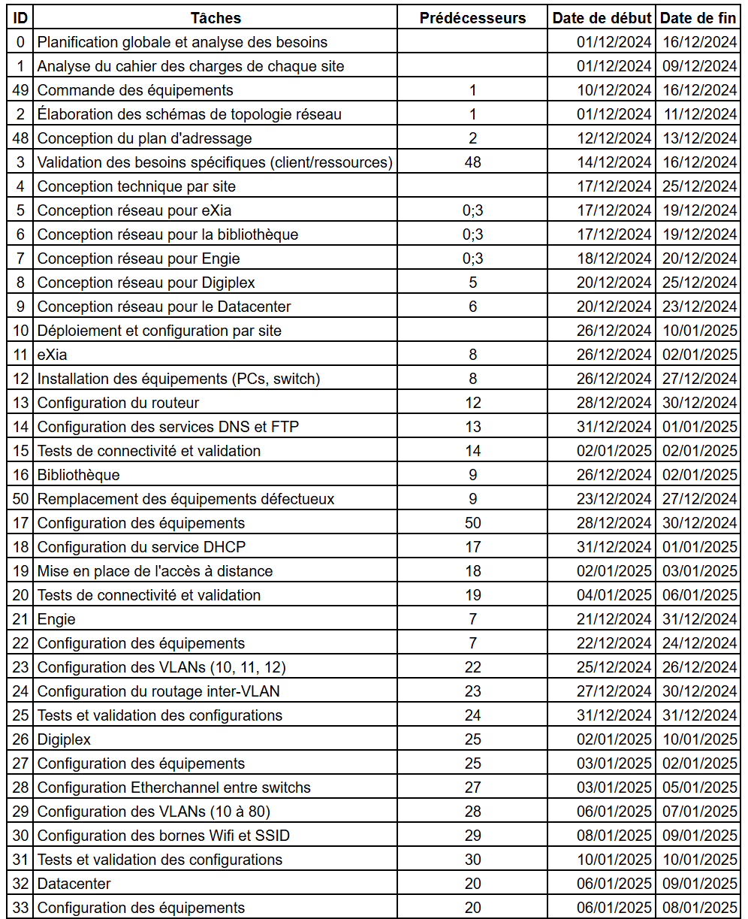

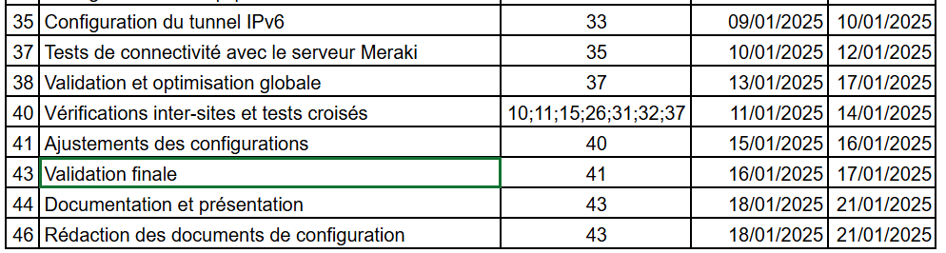

Annexe 2

